KVĚTEN 2024

1.5. Státní svátek
2.5. -3.5. Ředitelské volno
8.5. Státní svátek
12.5. Den Matek
25.5. Ručníkový den
28.5. Světový den her

ROK PLNÝ HRAVÝCH A SPORTOVNÍCH AKTIVIT

PRACOVNÍ A VÝTVARNÁ ČINNOST
Přání ke DNI MATEK
Malování podle knih – Malování lehkou rukou, Nakresli si zvířátko
Co nám roste na stromě? – plody
ODPOČINKOVÁ ČINNOST
Práce s tabletem – 100 dveří, Pixart, Brain test
Hry – balanční hry, Dobble, Uno, Alias, Dáma, Černý Petr, Větší bere, Prší, Mikádo, Plný kurník, Kvarteto, Cink
Stavebnice – Cihličky, Gravitrax, Lego, velké kostky
28.5. Spolu ve škole – hrajeme stolní hry s rodiči
SPORTOVNÍ ČINNOST
Hry na školním hřišti nebo v gymnastickém sále
- Hry s míčem, stolní tenis, badminton, šipky, skákání přes švihadlo, Petang
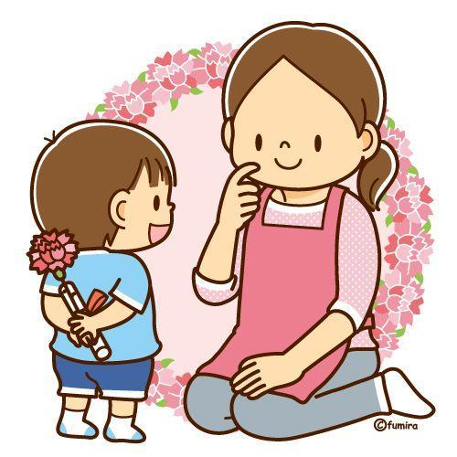
- 22.5. Ručníkový den – soutěže mezi odděleními ŠD
- 23.5. Africké bubny
Vycházka po obci/do lesa

